写号测试指导V1.0

1. **登录**

点击RTS工具左上角图标，弹出用户登录界面。

用户类型：调试员

密码：201315

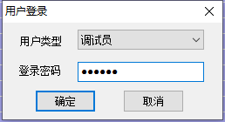

1. **选择测试序列**

2.1点击RTS工具菜单栏图标，或者菜单栏【文件】->【打开】。选择需要的tps格式测试序列。

注意：for_sp_version是单独给sp存放到available中使用。通用版本不带此标识

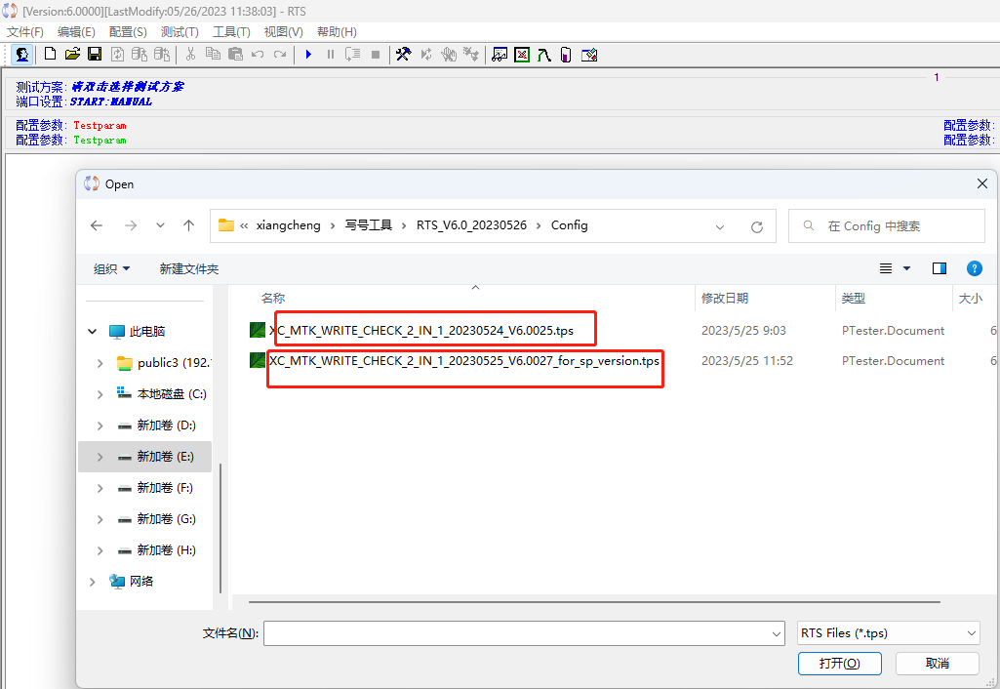

* 1. 点击测试方案，选择序列中的测试方案

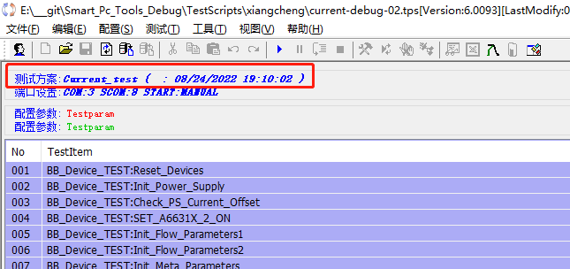

1. **配置测试端口**

自动获取端口，无需单独配置

1. **配置测试参数**

4.1 点击菜单栏【工具】->【测试配置】，弹出配置参数窗口，如果是第一次打开，会提示让选择配置文件，则点击【选择配置文件】按钮，找到配置文件（一般放在RTS根目录config文件夹下）

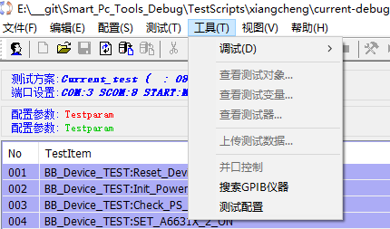

4.2 常规设置【General】

该页用来使能写入各项

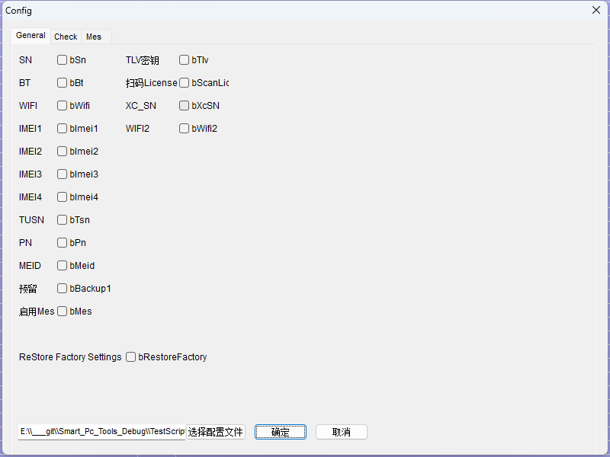

4.3 测试项配置【Check】，该页用于使能检查测试项

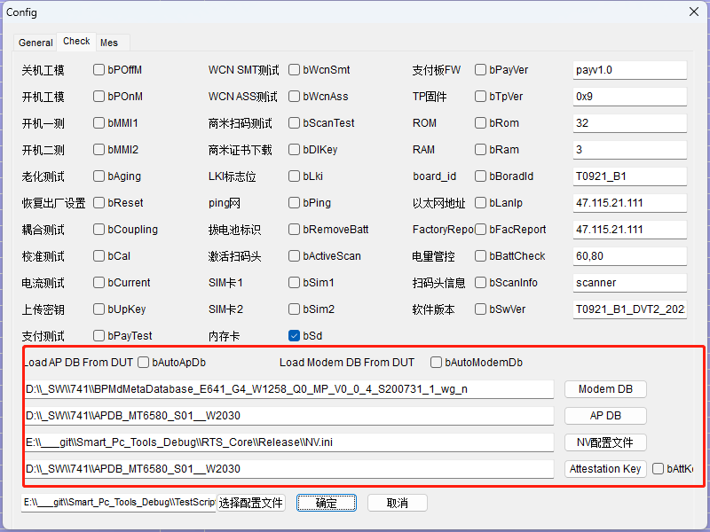

注意：

1. 勾选Load AP/Modem DB From DUT,则自动从设备读取DB文件。前提是设备要支持从设备读取。部分MTK老设备不支持该功能
2. NV配置文件。该文件用来匹配NV结构，不同项目结构可能不一致，需要修改右值来匹配
3. Attestation Key用来写入att key.

4.4 Mes配置

根据实际情况填写mes信息

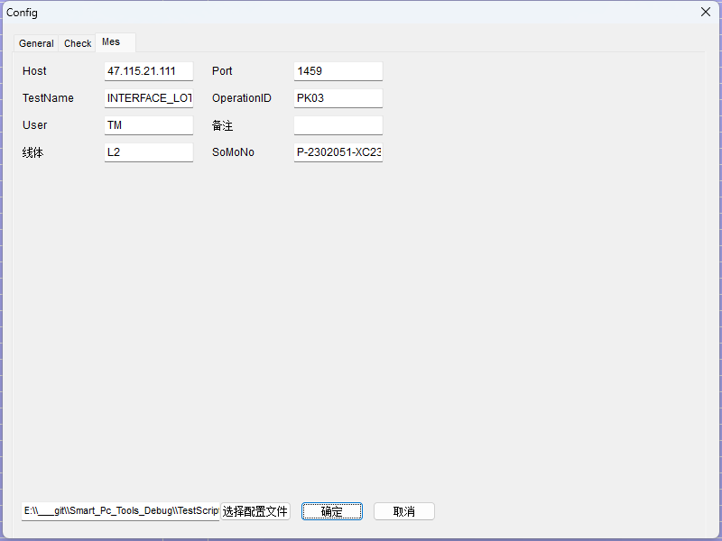

**以上正常配置完成后，既可以点击工具Ready栏或者直接按F5进行测试**